AUTOUR DE L’ÉGLISE. (Enquête n°2) 3.074

Destinataires privilégiés :  X Les enfants (cycle : 0 1, X 2, X 3, X 4).  X L’équipe enseignante.  X Les parents, la communauté paroissiale.  Date de la dernière mise à jour : 15/12/04  Moment de l’année : en permanence. | Champs d’action visés :  X Champ de la pédagogie.  0 Champ des relations 0 intér., 0 extér. à l'école  0 Champ de l’organisation de la vie scolaire.  X Champ de la proposition, de la célébration de foi.  Type d'activité : recherche – enquête.

Idée de base :  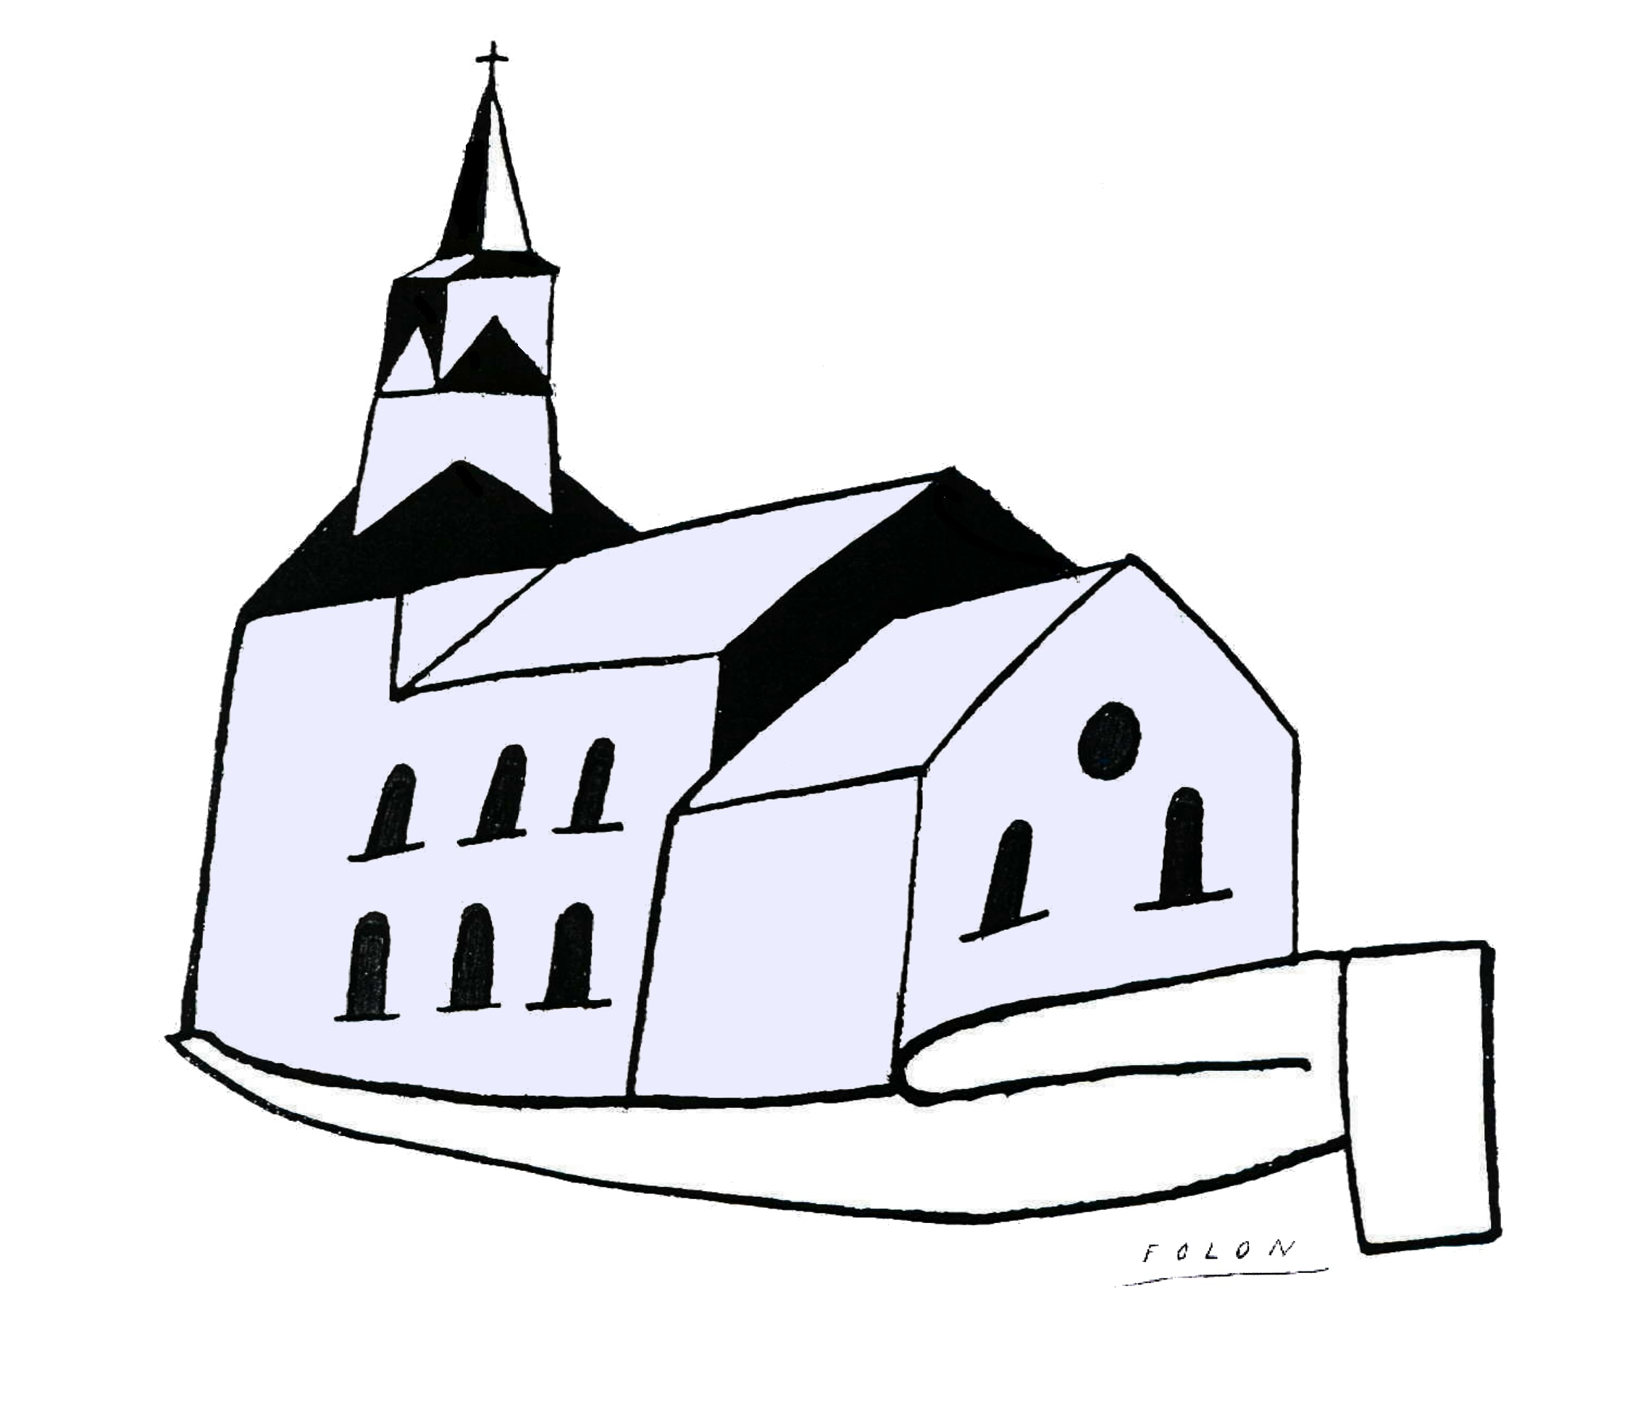Cette fiche s’inscrit dans le cadre du projet pastoral 04/05 « L’église, image de l’Église ».  C’est aux abords immédiats, juste avant de pénétrer dans l’église que nous mènerons une deuxième recherche pour découvrir quelques particularités qui font d’elle « un signe ».  Le bâtiment fourmille d’éléments, de détails parfois, riches de sens. La transmission de tout ce volet de la culture religieuse s’affaiblissant, l’appartenance à d’autres traditions religieuses étant aujourd’hui une réalité, la signification de ces particularités échappe très souvent aux visiteurs. Partons à la découverte de quelques-unes d’entre elles.  Une première enquête nous invitait à observer l’église de loin.  Celle-ci nous conduit à proximité immédiate, deux autres nous proposent d’y entrer.  Cette fiche est conçue comme un questionnaire d’enquête.  Évidemment, selon l’âge et les possibilités des enfants, le niveau de difficulté de ce questionnaire sera adapté et le travail mené en groupe ou individuellement, avec aide ou sans, partiellement ou totalement… C’est trop ? Élaguez !  Le résultat pourrait figurer dans l’album (pp. 8, 12, 16 et 20) ou à la fin (pp. 21 et suivantes.)  Description :  Les caractéristiques sur lesquelles nous porterons ici notre attention sont au nombre de cinq. On pourrait s’arrêter à d’autres détails sans doute, mais il faut bien limiter nos investigations à quelques éléments essentiels, ceux que l’on retrouve le plus fréquemment. Rien ne vous empêche de modifier le questionnaire proposé en éliminant des détails inexistants pour l’église que vous visitez, ou, au contraire, en en ajoutant d’autres qui, chez vous, revêtent une importance particulière.  Le questionnaire aborde donc les cinq questions suivantes :  - 1. Levons le bout du nez et regardons tout en haut du clocher : qu’y voyons-nous ?  - 2. Écoutons : quel instrument de musique se fait entendre de si loin ?  - 3. Quels sont ces pierres et ces monuments accolés à notre église ?  - 4. Pourquoi un espace a-t-il été aménagé pour nous accueillir juste devant l’entrée ?  - 5. Quelles portes ! Sont-elles là pour s’ouvrir et accueillir ou se fermer et défendre ?  Comme lors de notre première étape, nous recourrons à la Parole pour entrer quelque peu dans les secrets de la symbolique, occasion de recherches bibliques…  Mais occasion aussi de constater que ce sens symbolique se construit toujours à partir de faits que nous pouvons expérimenter nous-mêmes… | Réf. P.I. :  EGL 1,2,3,4  Cf fiche.373  Cf fiches 375  et 376  PLE 1

Références bibliques :
Références à d’autres documents :
Maurice Dilasser, « Églises et symboles », Éd. du Signe.
Mgr Jacques Perrier, « Visiter une église », Éd. Bayard.
Sabine Herholz, « À la découverte de la maison de Dieu », Éd. du Signe.
Et chez Grain de soleil, le hors série « Visite une église » ainsi que le n° 164 de septembre 2004.

Derniers conseils : Ces découvertes sont l’occasion d’offrir la possibilité de penser à tous ces gens qui ont contribué à la réalisation de ces chefs-d’œuvre et à ceux qui le désirent, de remercier le Seigneur pour ce beau qu’Il nous a rendus capables d’admirer et de créer.

Quelques commentaires à l’usage des enseignants (tous extraits des ouvrages cités dans la fiche.)

À propos des « sonneries » des cloches… (Point 2.4. du questionnaire)
La sonnerie d’une ou plusieurs cloches (instrument à percussion) annonce les offices et la joie des fêtes. Le glas des obsèques invite à prier pour les défunts. Le silence au soir du Jeudi Saint jusqu’au joyeux carillon de la veillée pascale dits « départ » et « retour » des cloches (de Rome ? pleines d’œufs en chocolat ?) accompagnent les fêtes pascales. Quels beaux rites dont, bien trop souvent aujourd’hui, nous nous privons et privons les enfants !

À propos de l’Angélus… (Point 2.4. du questionnaire)
Les trois versets de cette prière, suivis des trois Ave Maria, correspondent à la série trinitaire des trois coups, trois fois répétée, suivie du carillon ou d’une sonnerie joyeuse célébrant l’Incarnation ou la Résurrection.
- À l’annonce de l’ange, Marie conçut du Saint-Esprit. Je vous salue, Marie…
- Je suis la servante du Seigneur ; qu’il me soit fait comme tu le dis. Je vous salue, Marie…
- Et le Verbe s’est fait chair et il a habité parmi nous. Je vous salue…

Les cloches sonnent dans les circonstances majeures de la vie chrétienne : baptême, communion, mariage, enterrement… Avant l’apparition des horloges publiques dans nos villes et plus longtemps encore dans nos campagnes, les cloches rythmaient ainsi la vie des chrétiens et de tous… Il faut dire que, de nos jours, le bruit de la vie trépidante que nous menons empêche souvent d’entendre s’égrener ainsi les heures…

À propos du baptême des cloches… (Point 2.4. du questionnaire)
Pour les chrétiens, la cloche est si bien intégrée à cette personne vivante qu’est l’église qu’elle est elle-même baptisée et reçoit un prénom.
En bénissant la cloche, l’évêque ou le prêtre prie ainsi : Seigneur notre Dieu, que la voix de cette cloche, comme un écho à ton appel, nous rassemble autour de toi. Que sa sonnerie nous rappelle au long des jours ta présence invisible parmi nous. Qu’elle soit l’expression vibrante de nos joies et de nos peines. Qu’elle chante toujours la louange de ta gloire. » Joli, non ?
Le nom est fondu dans la cloche et accompagné d’une dédicace.
Exemple : « Fondue en l’an 1885, destinée à la gloire du Très-Haut, je m’appelle Maxence. »

À propos des pierres tombales dans et hors de l’église… (Point 3. du questionnaire)
Outre le manque de place, des questions de salubrité amenèrent les autorités à empêcher l’enterrement à l’intérieur de l’église. Mais ce ne sont pas les seules raisons !… Pour la foi chrétienne, les défunts ne sont pas présents à la célébration liturgique comme les esprits des anciens dans la forêt africaine. Le propre de la mort est de séparer, dans l’attente de la résurrection, même si nous restons unis par la communion des saints. Les anciens cimetières, extérieurs à l’église mais tout contre elle, symbolisaient bien cette foi.

À propos du parvis, zone sacrée… (Point 4. du questionnaire)
L’espace ainsi bien délimité était, tout comme l’église dont il faisait déjà partie, lieu sacré où des gens poursuivis pouvaient se placer sous la protection de Dieu et échapper, sous peine de sacrilège, au triste sort que leurs poursuivants leur réservaient.

À propos de la porte et de la Bible… (Point 5. du questionnaire)
On devrait également évoquer les portes du jardin d’Éden qui abritaient Adam et Ève dans l’intimité de Dieu (Gn 2,8 – 3,23). Mais aussi celle de l’arche que Yahvé veilla lui-même à fermer derrière Noé et les siens s’assurant qu’ils étaient bien à l’abri (Gn 7,1 – 8,22). Et encore douze portes de la Jérusalem céleste qui s’ouvriront à l’humanité entière, comme l’annonce l’Apocalypse de St Jean aux chapitres 21 et 22.
Et pour évoquer l’entrée de Jésus à Jérusalem, lors de la procession des rameaux, les fidèles rassemblés au-dehors franchissaient, à la suite du prêtre, représentant le Seigneur, les portes de l’église. Du pied de la croix, le prêtre frappait trois coups sur cette porte pour demander l’ouverture des vantaux comme pour rappeler qu’entre sa mort sur la croix et sa sortie du tombeau, Jésus est « descendu aux enfers » renversant de sa croix les portes du lieu pour délivrer Adam et Ève et toute leur descendance.
AUTOUR DE L’ÉGLISE… (enquête n°2)

(a) barrer les mentions inutiles / (b) compléter librement
(c) compléter en choisissant parmi les mots proposés en bas de page...attention, il y a des pièges !

Pour chaque partie de l’église ici évoquée, allez écrire son nom sur le croquis fourni à la fin.

- Tout en haut du clocher.
  - Au-dessus du clocher, se dresse une croix.
Pour l’église que nous venons visiter, oui, c’est bien le cas / non, ce ne l’est pas (a)

  - C’est bien une croix et non un crucifix…
Connaissez-vous la différence entre les deux ? Cherchez-la et notez-la ici :

………………………………………………………………………………………....... (b)

……………………………………………………………………………………….......

  - Pourquoi une croix au sommet de chaque église ? Lisez Mt 28,5-6, puis complétez :
Parce que la croix rappelle la ……..…. de Jésus mais aussi sa …………………….……,

elle est devenue le signe de reconnaissance pour tous les ………………………..…… (c)

  - Et souvent, avec cette croix, on aperçoit aussi un coq.

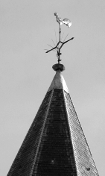

Pour l’église que nous venons visiter, oui, c’est bien le cas / non, ce ne l’est pas (a)

  - Pourquoi un coq à cet endroit ? Lisez Mt 26,34 – Mc 13,35 – Mc 16,2 puis complétez :

Parfois ce coq tourne sur son axe, au gré du vent, c’est une ……………………… bien

pratique pour tous ceux qui désirent savoir d’où vient le vent et prévoir ainsi le temps.

Mais, à la lecture des 2 premiers extraits, on peut deviner que ce coq est symbole de la

…………………...…. et du ….….…...…………, et donc rappel pour les chrétiens qu’ils

sont invités à faire preuve de ces deux qualités. De plus, l’extrait n°3 nous rappelle que

cet oiseau chante au ………….. du soleil, très …….... et que ce moment de la journée

évoque spécialement pour les chrétiens la ………………………………… de Jésus. (c)

Choisir parmi ces mots : lever / pirouette / vigilance / catholiques / baptême / naissance / résurrection / tôt
courage / fort / girouette / chrétiens / mort / chant / coucher / résurrection / tard / vanité.
Les cloches.

  - En circulant autour de l’église, peut-être aurons-nous la chance de l’(les) entendre ?

Combien de cloche(s) compte l’église que nous venons visiter ? ……………..……... (b)

Ce clocher comporte-t-il un bourdon ? oui / non et un carillon ? oui / non (a)

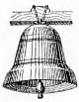
  - La cloche est un instrument de musique…

C’est un instrument à vent / un instrument à cordes / un instrument à percussion (a)

  - Auquel de ces instruments la cloche ressemble-t-elle le plus ?

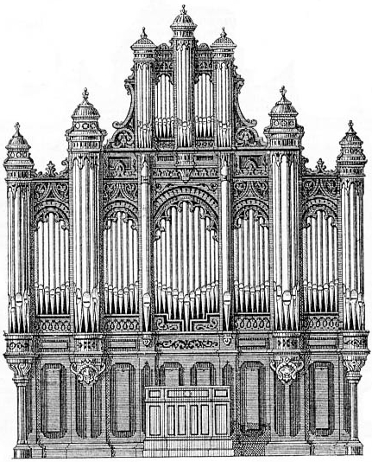 | 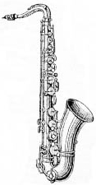 | 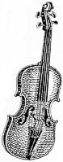 | (a)
 | le saxophone | le violon | (a)
 | 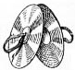 |  | (a)
 | les cymbales |  | (a)
 | 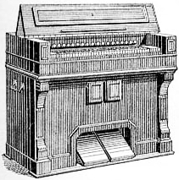 |  | (a)
les grandes orgues | l’harmonium |  | (a)

Le psaume 150, le tout dernier, dans ses versets 5 et 6, vous donne la bonne réponse.

  - Informons-nous :
À quelles occasions les cloches de cette église sonnent-elles ?………………………..

……………………………………………………………………………………….…… (b)

Qu’est-ce que l’Angélus ? ……………………………………………………….……... (b)
Souvent, les cloches sont baptisées et reçoivent un prénom comme chaque chrétien.

Si c’est le cas ici, quels prénoms ont été choisis ?……………………………..…….…. (b)

- Des pierres tombales.
Jadis, les chrétiens, demandaient qu’à leur mort, ils soient enterrés dans l’église même pour être certains que les vivants n’oublient pas de prier pour eux. Puis, faute de place, on a aménagé un cimetière à proximité immédiate, tout autour de l’église. Le plus souvent, aujourd’hui, un nouveau cimetière a été bâti en un autre endroit, mais des pierres tombales, des monuments funéraires toujours accolés aux murs de l’église nous rappellent très souvent cette histoire.
Pour l’église que nous venons visiter, oui, c’est bien le cas / non, ce ne l’est pas (a)
- Le parvis.
Nous nous rapprochons maintenant de l’entrée de l’église.
Une zone située devant la grande porte permet aux chrétiens de se rencontrer avant et après les célébrations. C’est le parvis. Il fait déjà partie de l’espace de l’église et, il y a longtemps, était même entouré d’un petit muret. Aujourd’hui, devant certaines églises, cet espace est parfois encore bien délimité (par un muret, un carrelage particulier ou d’autres moyens…)

Pour l’église que nous venons visiter, oui, c’est bien le cas / non, ce ne l’est pas (a)
Le mot « parvis », vient d’un mot latin qui signifie « paradis ». Savez-vous pourquoi ?
Lisez d’abord Luc 23,43 puis ce petit bout d’histoire :
Au Moyen Âge, c’est à cet endroit, devant l’église que, durant la semaine sainte, des acteurs jouaient le Mystère de la Passion. Il s’agit d’un spectacle racontant les derniers moments de la vie de Jésus, ces événements si importants pour les chrétiens. Jésus montre alors qu’il aime les hommes jusqu’au bout, que son amour est plus fort que la mort et que désormais, ils sont sauvés, appelés à partager la vie de Dieu, que les portes du paradis leur sont à jamais ouvertes.

- La porte.

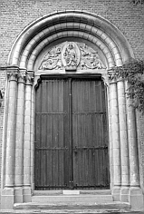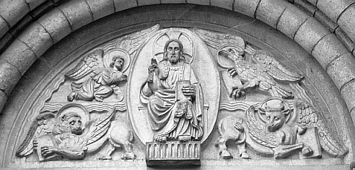

Dans toute maison, la porte est un endroit important. Elle a deux rôles très différents…
Grande ouverte, elle accueille ceux qui viennent en amis, mais fermée à double tour, comme celles d’une ville fortifiée, elle protège les habitants de visiteurs mal intentionnés.

Dans la Bible, la porte est souvent utilisée pour nous faire penser à ces deux rôles.  Parmi tant et tant d’extraits qui parlent de porte, cherchez spécialement celui-ci :  Jn 10,7  Pour les chrétiens, la porte, c’est Jésus lui-même qui accueille tous ceux qui viennent  à lui. | Dessinons ici le portail de notre église :

C’est pourquoi, les artistes et artisans qui ont bâti nos églises ont fait les portes (on les appelle aussi portails) grandes et belles, décorées parfois d’épisodes de la Bible.

Pour l’église que nous venons visiter, oui, c’est bien le cas / non, ce ne l’est pas (a)

Certaines sont entourées de sculptures ; l’une d’elles, en demi-cercle et située au-dessus du portail s’appelle le tympan.

Y a-t-il un tympan au-dessus du portail de cette église ? oui / non, (a)

Sujets souvent représentés : Jésus ressuscité, parfois entouré d’anges, les 4 symboles représentant les 4 évangélistes (Ap 4,7), des lions gardiens du lieu, des saints et saintes dont, si l’église lui est consacrée, la Sainte Vierge… Et chez vous ? Si l’entrée de l’église que nous visitons possède pareilles sculptures ou peintures, quels sujets y sont représentés ?

…………………………………………………………………………………………… (b)
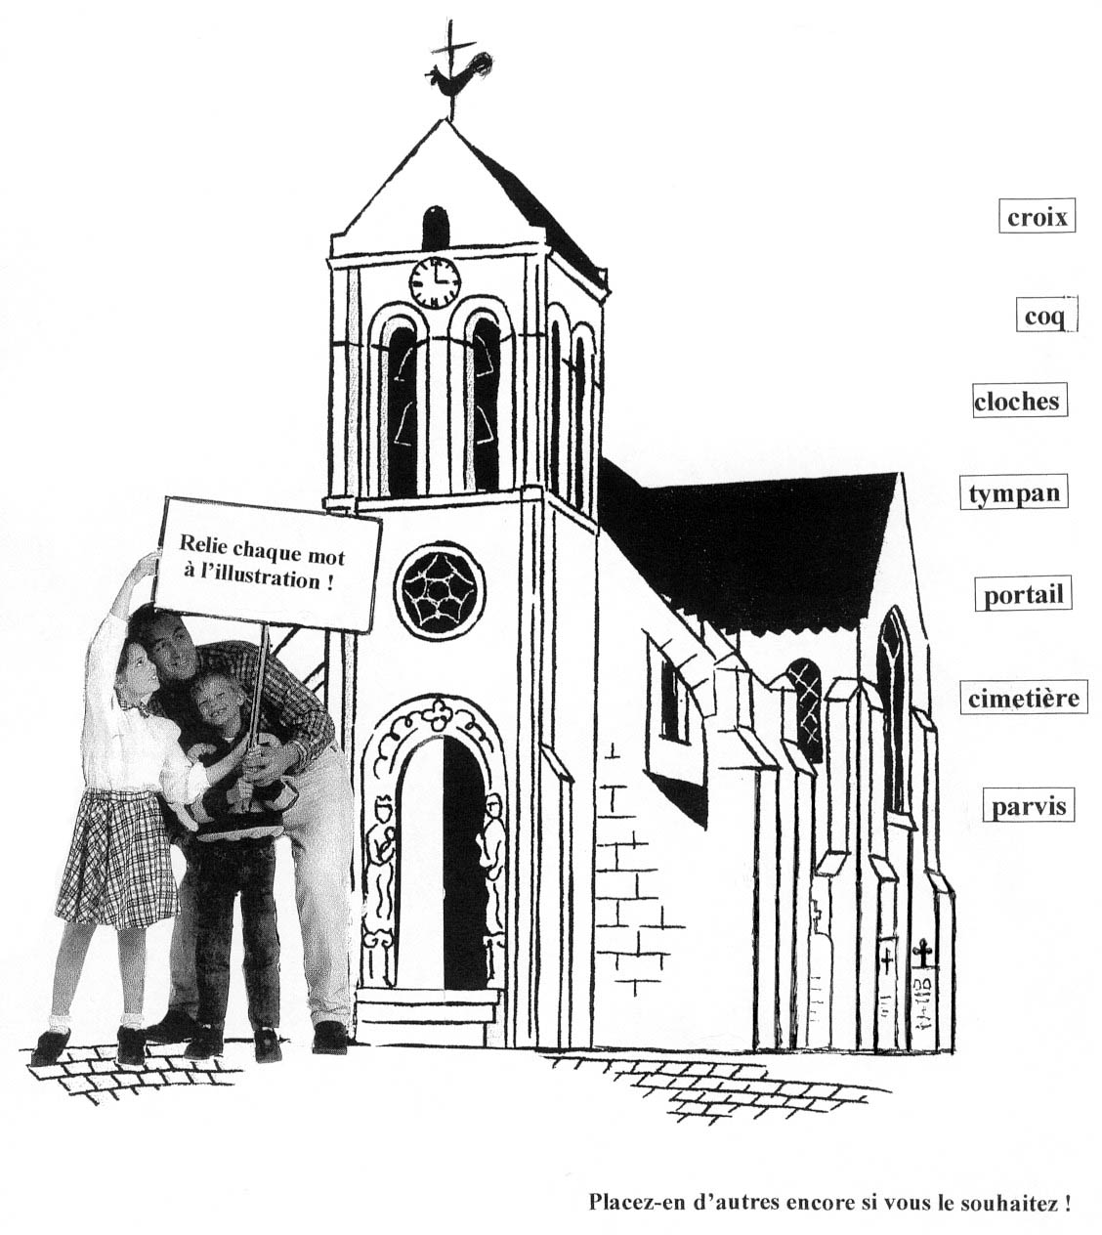
Croquis de l’église à compléter

